**KONEKTIVITAS ANGKUTAN UMUM TERHADAP RENCANA TRASE KERETA API DAN BANDARA BALI UTARA**

**ARIF TYAS MADY SAPUTRO**



Taruna Program Studi Sarjana Terapan Transportasi Darat Politeknik Transportasi Darat Indonesia-STTD

Jalan Raya Setu Km.3,5, Cibitung, Bekasi Jawa Barat 17520

**I MADE SURAHARTA**

Dosen Program Studi Sarjana Terapan Transportasi Darat

Politeknik Transportasi Darat Indonesia-STTD

Jalan Raya Setu Km.3,5, Cibitung, Bekasi Jawa Barat 17520

**IKA SETYORINI**

Dosen Program Studi Sarjana Terapan Transportasi Darat

Politeknik Transportasi Darat Indonesia-STTD

Jalan Raya Setu Km.3,5, Cibitung, Bekasi Jawa Barat 17520

***ABSTRACT***

The development and movement in Bali Province tends to occur in the southern part due to the PKN (National Activity Center) located in theBali Region South. Therefore, the government has prepared a plan for the development of rail-based mass public transportation and North Bali Airport to equalize development and movement in Bali Province. So it is necessary to increase road-based public transport connectivity to the plan to develop rail-based mass public transportation andAirport North Bali.

The analysis carried out is the analysis of road network connectivity using the graph method, analysis of the performance of the public transport service network. Process Hierarchy Analysis (AHP) To determine new routes using the Generalized Cost Analysis of Public Transport.

After efforts to increase connectivity, the costs incurred to use public transportation decreased, for example before the effort to increase price connectivity using public transportation from South Denpasar Subdistrict to Buleleng District was Rp 137,832.00 and to Rp. 33,353.

Keywords: Connectivity, Public Transport, Cost

**ABSTRAKSI**

Perkembangan dan pergerakan di Provinsi Bali cenderung terjadi dibagian Selatan dikarenakan dikarenakan PKN (Pusat Kegiatan Nasional) berada di Wilayah Bali Selatan. Oleh karna itu pemerintah sudah mempersiapkan rencana pembangunan angkutan umum massal berbasis rel dan Bandara Bali Utara untuk memeratakan perkembangan dan pergerakan di Provinsi Bali.

Sehingga perlu adanya peningkatan konektivitas angkutan umum berbasis jalan terhadap rencana pembangunan angkutan umum massal berbasis rel dan Bandara Bali Utara. analisis yang dilakukan adalah analisis konektivitas jaringan jalan dengan menggunakan metode Grafik, Analisis kinerja jaringan pelayanan angkutan umum.Analisis Hierarki Proses (AHP) Untuk menentukan trayek baru menggunakan dan Analisis Generalized Cost Angkutan Umum.

Setelah dilakukannya upaya peningkatan Konektivitas biaya yang dikeluarkan untuk menggunakan angkutan umum mengalami penurunan seperti contoh sebelum adanya upaya peningkatan konektivitas harga menggunakan angkutan umum dari Kecematan Denpasar Selatan menuju Kecamatan Buleleng sebesar Rp 137,832,00 dan menjadi Rp 33,353.

Kata kunci: Konektivitas, Angkutan umum, Biaya

# PENDAHULUAN

Pergerakan yang terjadi di wilayah Provinsi Bali lebih banyak pergerakan yang terjadi di wilayah Bali Selatan dikarenakan PKN (Pusat Kegiatan Nasional) seperti Bandara Internasional I Gusti Ngurah Rai, Pelabuhan Benoa, Pelabuhan Sanur, dan terminal Mengwi berada di Wilayah Bali Selatan, dan Ibu Kota Provinsi Bali yaitu Denpasar berada di Wilayah Bali Selatan. Hal ini mengakibatkan perkebangan di Wilayah Bali Utara,Timur dan Barat menjadi tidak seimbang. Untuk menyeimbangkan perkembangan di Wilayah Provinsi Bali pemerintah sudah merencanakan akan membangun Bandara Bali Utara yang terletak di Kubutambahan, Kabupaten Buleleng. Dan Pemerintah Provinsi Bali juga sudah mempersiapkan rencana pembangunan angkutan umum massal berbasis rel. upaya pembangunan Bandara Bali Utara dan Trase Kereta Api berserta konsep daerah TOD adalah salah satu upaya untuk memeratakan perkembangan dan pergerakan di Wilayah Provinsi Bali.

# TINJAUN PUSTAKA

# Konektivitas

Indikator Aksesibilitas, Mobilitas, dan Konektivitas merupakan indikator kesuksesan suatu pembangunan infrastruktur transportasi yang terintegrasi. Arti dari integrasi menurut May, Kelly dan Shepherd (2006) adalah integrasi antara kebijakan dari masing-masing moda, integrasi antara kebijakan yang terkait pembangunan sarana dan prasarana, manajemen, informasi dan tiket, integrasi antara transportasi dan tata guna lahan, dan integrasi dengan area kebijakan lainnya seperti kesehatan dan pendidikan. Integrasi pembangunan sarana dan prasarana terutama untuk jaringan pelayanan transportasi publik.

# Konsep Perhitungan Konektivitas

1. Indeks Alfa

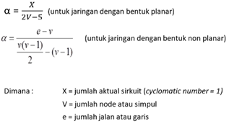digunakan untuk menghitung berapa banyak jalan yang tersedia untuk berpindah dari satu simpul ke simpul yang lain. Indeks alfa bernilai 0 sampai 1, semakin tinggi nilai alfa, berarti semakin suatu jaringan terkoneksi dengan baik. Berikut rumus yang digunakan.

1. Indeks Beta

Indeks beta berguna untuk menghitung kompleksitas suatu jaringan. Indeks beta bernilai antara 0 sampai 3, semakin tinggi nilai beta, berarti jaringan tersebut semakin kompleks. Untuk mencari indeks beta menggunakan rumus berikut.

1. Indeks Gamma

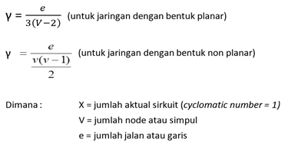Indeks gamma membandingkan antara jumlah ruas jalan yang ada dengan jumlah ruas jalan maksimal yang mungkin ada.

# Kinerja Jaringan Trayek

1. Cakupan Pelayanan

Cakupan pelayanan jaringan trayek angkutan umum di ukur berdasarkan jarak

berjalan,tetapi bukan antar rute pelayanan melainkan ke perhentian. Jaringan pelayanan

dikatakan baik jika cakupan pelayanan untuk daerah perkotaan ialah 70 – 75 %

1. Nisbah Pelayanan

Nisbah atau angka banding ini mengukur panjang jalan yang dilalui pelayanan angkutan dengan luas (km²) daerah yang dilayani

1. Jarak Menuju Pelayanan Angkutan Umum

Untuk wilayah perkotaan dengan kepadatan pembangunan yang tinggi jarak berjalan antara rute yang paralel sebaiknya tidak melebihi 800 m. Sedangkan untuk wilayah pinggiran atau kepadatan rendah jarak antara rute angkutan sebaiknya 1600 m.

# Analisis Hierarki Proses (AHP)

AHP merupakan suatu metode pendukung keputusan yang dikembangkan oleh seorang professor matematika University of Pittsburgh kelahiran Irak, Thomas L. Saaty. AHP merupakan metode untuk membuat urutan alternatif keputusan dan pemilihan alternatif terbaik pada saat pengambil keputusan dengan beberapa tujuan atau kriteria untuk mengambil keputusan tertentu. Hal yang paling utama dalam AHP adalah hirarki fungsional dengan input utamanya persepsi manusia. Dengan hirarki, suatu masalah yang kompleks dan tidak terstruktur dapat dipecahkan ke dalam kelompoknya

# Tarif

**Analisis Ability To Pay (ATP)**

*Ability To Pay* adalah kemampuan seseorang untuk membayar jasa pelayanan yang diterima berdasarkan penghasilan yang dianggap ideal. Pendekatan yang digunakan dalam ATP didasarkan pada alokasi biaya untuk transportasi dari pendapatan rutin yang diterimanya. Dengan Kata lain *Ability To Pay* dalah kemampuan masyarakat dalam membayar ongkos perjalanan yang dilakukan.

**Analisis Willingness To Pay (WTP)**

Masyarakat yang menggunakan angkutan umum ketika dilakukan wawancara penumpang memberikan tanggapan mengenai tarif yang diharapkan dapat diterapkan dalam pengoperasian angkutan umum massal.

# Generalized Cost Angkutan Umum

**Cp = (TTp x VoT) + (Twk x VoT) + (Twt x VoT) + tarif**

Keterangan :

Cp = *Generalized Cost* angkutan umum

TTp = waktu diatas angkutan umum

Twk = waktu jalan kaki ke rute angkutan umum terdekat

Twt = waktu menunggu angkutan umum

# METODOLOGI PENELITIAN

Alur pikir penelitian diawali dengan mengamati wilayah studi dan memilih masalah transportasi yang muncul di wilayah studi. Kemudian melakukan studi pendahuluan untuk mencari informasi yang diperlukan untuk mengambil keputusan kemungkinan penelitian akan diteruskan. Setelah itu merumuskan masalah yang sudah ditentukan sebelumnya, kemudian menentukan tujuan dari penelitian tersebut. Dilanjutkan dengan melengkapi penelitian dengan kajian pustaka terkait landasan teori dan landasan hukum yang mendukung.

Setelah data di berhasil dikumpulkan, selanjutnya data diolah dan dilanjutkan dengan analisis, dan diharapkan bisa menjadi pemecah masalah transportasi yang ada. Tahapan yang terakhir adalah menarik kesimpulan dan dilengkapi dengan saran.

# ANALISA DAN PEMECAHAN MASALAH

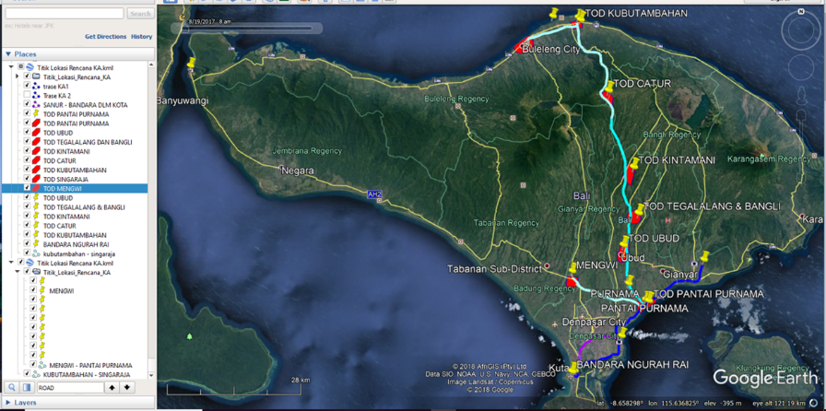**Gambar 1** Rencana Trase Kereta Api

Rencana Trase Kereta Api ini Menghubungkan Wilayah Bali Selatan dan Wilayah Bali Utara yang melewati

1. Scenario 1 : dengan mengikuti titik awal (Mengwi) dan titik akhir (Singaraja)
2. Scenario 2 : Dengan mengikuti titik awal (Mengwi) dan titik akhir (Singaraja) dan titik potensi TOD (TOD Mengwi, TOD Pantai Purnama, TOD Ubud , TOD Tegalalang dan Bangli, TOD Kintamani, TOD Catur , TOD Kubutambahan, TOD Penarukan).

Dan lokasi Bandara Bali Utara terletak di Kecamatan Kubutambahan, Kabupaten Buleleng

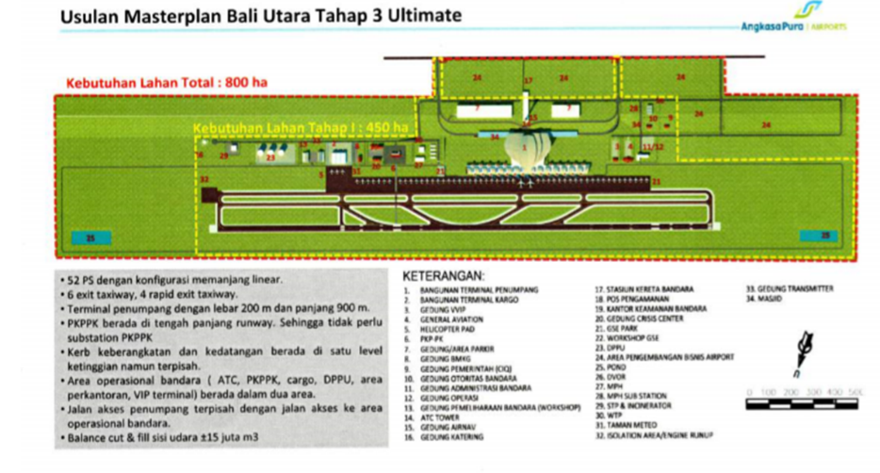

**Gambar 2** Master Plan Bandara Bali Utara

**Analisis Konektivitas Jaringan Jalan**

Konektivitas jaringan jalan ini dilakukan untuk mengetahui bagaimana jaringan jalan yang menghubungkan Wilayah Bali Selatan dan Wilayah Bali Utara yang menjadi Rencana Pembangunan Trase Kereta Api dan Bandara Baru Bali Utara apakah sudah tekoneksi dengan baik atau tidak baik. Ada 194 simpul dan 402 jalan yang menghubungkan Wilayah Bali Selatan dan Wilayah Bali Utara yang menjadi Rencana Pembangunan Trase Kereta Api dan Bandara Baru Bali Utara. Terdiri dari jalan Nasional, jalan Provinsi, dan Jalan kabupaten/Kota. Peta jaringan jalan dan titik simpul

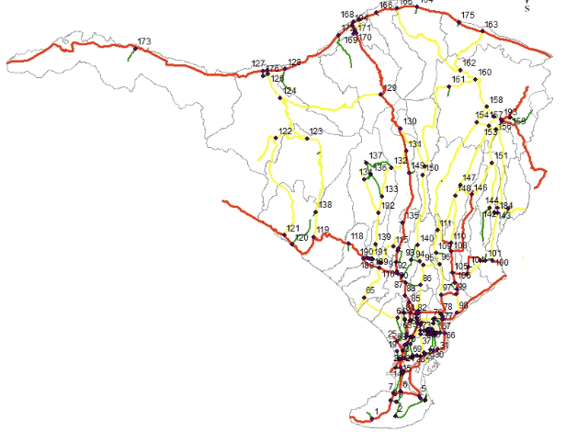

Gambar 3 Titik Konektivitas

Tabel 1 **Nilai Indeks Konektivitas**

|  |  |  |
| --- | --- | --- |
| Indeks Konektivitas | Nilai Analisis | Keterangan |
| Indeks Alfa | 0.55 | Jaringan jalan wilayah Bali selatan dan wilayah Bali Utara sudah terkoneksi dengan baik |
| Indeks Beta | 2.07 | Simpul dan jalan Wilayah Bali Selatan dan Wilayah Bali Utara telah terkoneksi sebesar 70% |
| Indeks Gamma | 0.70 | Jalan yang ada Wilayah Bali Selatan dan Wilayah Bali Utara telah terkoneksi sebesar 70% |

**Potensi permintaan Angkutan Umum**

Berdasarkan hasil survey minat masyarakat yang memiliki kendaraan pribadi untuk berpindah ke Angkutan umum apabila dilakukan perbaikan, baik sarana, prasarana, maupun pelayanannya, dapat diperoleh potensi pengguna angkutan pribadi yang memiliki keinginan untuk berpindah ke angkutan umum.

Tabel 2 Persentase Minat Pindah Kendaraan Pribadi Ke Angkutan Umum

|  |  |  |  |  |  |
| --- | --- | --- | --- | --- | --- |
| Kepemilikan Kendaraan | | Berpindah | | Tidak Berpindah | |
| Motor | 8086 | 3% | 257 | 7829 | 84% |
| Mobil | 1222 | 2% | 212 | 1010 | 11% |
|  |  | 5% |  |  | 95% |

**Upaya Peningkatan Konektivitas**

Ada 8 usulan rute baru Angkutan Umum yang menghubungkan Wilayah Bali Selatan dan Wilayah Bali Utara yang menjadi lokasi pembangunan rencana trase kereta api dan bandara Bali Utara yang nantinya di pilih melalui Analisis Hierarki Proses (AHP) menjadi 5 rute angkutan umum baru

Tabel 3 Hasil Analisis AHP



Tabel 4 Cakupan Pelayanan Rute Baru

|  |  |  |  |  |
| --- | --- | --- | --- | --- |
| No | Usulan Trayek | Panjang Trayek(KM) | Area Coverage (km) | Cakupan Pelayanan |
| 1 | TransSARBAGITA Terminal Persiapan Tabanan-Central Parkir Badung | 29,5 | 0,6 | 17,7 |
| 2 | TransSARBAGITA TOD Ubud-Terminal Ubung | 21 | 0,6 | 12,6 |
| 3 | TransSARBAGITA Sanur-Marga | 34,8 | 0,6 | 20,88 |
| 5 | AKDP TOD Ubud-TOD Kintamani | 35,9 | 0,6 | 21,54 |
| 7 | AKDP Ubung-TOD Pantai Purnama-Kintamani | 62,7 | 0,6 | 37,62 |

Tabel 5 Jarak Berjalan Kaki

|  |  |  |  |  |  |  |  |
| --- | --- | --- | --- | --- | --- | --- | --- |
| Trayek Usulan | Zona Yang Dilewati | Luas Wilayah (Km²) | Luas Wilayah (M²) | Panjang Trayek (Km) | Panjang Trayek (M) | Jarak Berjalan Kaki Antar Rute (M) | Jarak Berjalan Kaki Antar Rute Rata-Rata (M) |
| TransSARBAGITA Terminal Persiapan Tabanan-Central Parkir Badung | 5 | 17.52 | 17520000 | 4 | 4000 | 1095 | 1687.14 |
| 2 | 24.06 | 24060000 | 6 | 6000 | 1003 |
| 4 | 31.42 | 31420000 | 4.2 | 4200 | 1870 |
| 7 | 82 | 82000000 | 8.9 | 8900 | 2303 |
| 12 | 53.6 | 53600000 | 7 | 7000 | 1914 |
| 13 | 93 | 93000000 | 12 | 12000 | 1938 |
| TransSARBAGITA TOD Ubud-Terminal Ubung | 4 | 31.42 | 31420000 | 3.2 | 3200 | 2455 | 1695.40 |
| 1 | 22.31 | 22310000 | 8 | 8000 | 697 |
| 10 | 55.02 | 55020000 | 6.5 | 6500 | 2116 |
| 9 | 42.38 | 42380000 | 7 | 7000 | 1514 |
| TransSARBAGITA Sanur-Marga | 3 | 49.99 | 49990000 | 11 | 11000 | 1136 | 1745.20 |
| 1 | 22.31 | 22310000 | 3.9 | 3900 | 1430 |
| 2 | 24.06 | 24060000 | 6.1 | 6100 | 986 |
| 6 | 33.86 | 33860000 | 5.2 | 5200 | 1628 |
| 7 | 82 | 82000000 | 5.5 | 5500 | 3727 |
| 12 | 53.6 | 53600000 | 7.3 | 7300 | 1836 |
| 14 | 44.79 | 44790000 | 7.6 | 7600 | 1473 |
| AKDP TOD Ubud-TOD Kintamani | 9 | 42.38 | 42380000 | 1.4 | 1400 | 7568 | 3602 |
| 8 | 69.01 | 69010000 | 12.1 | 12100 | 1426 |
| 15 | 115 | 115000000 | 20 | 20000 | 1438 |
| 21 | 95.4 | 95400000 | 6 | 6000 | 3975 |
| AKDP Ubung-TOD Pantai Purnama-Kintamani | 4 | 31.42 | 31420000 | 3.1 | 3100 | 2534 | 2061.30 |
| 1 | 22.31 | 22310000 | 4.8 | 4800 | 1162 |
| 10 | 55.02 | 55020000 | 13.3 | 13300 | 1034 |
| 9 | 42.38 | 42380000 | 6.9 | 6900 | 1536 |
| 18 | 89 | 89000000 | 16.2 | 16200 | 1373 |
| 17 | 120 | 120000000 | 13.1 | 13100 | 2290 |
| 21 | 95.4 | 95400000 | 5.3 | 5300 | 4500 |

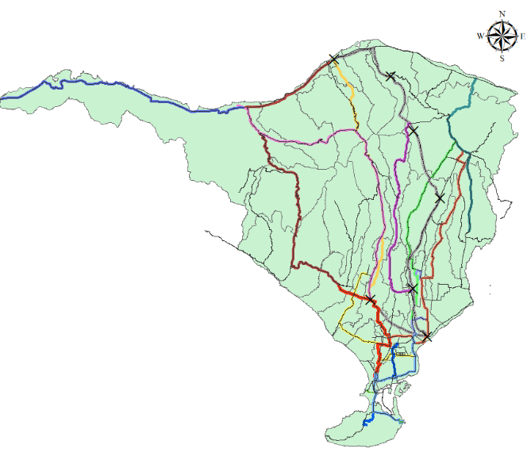

**Gambar 4** Trayek Gabungan

Tabel 6 Trayek Gabungan

|  |  |  |  |
| --- | --- | --- | --- |
| No | Trayek | No | Trayek |
| 1 | Kota - Garuda Wisnu Kencana | 7 | TransSARBAGITA Terminal Persiapan Tabanan-Central Parkir Badung |
| 2 | Batubulan - Nusa Dua (via Kuta) | 8 | TransSARBAGITA TOD Ubud-Terminal Ubung |
| 3 | Mengwi-Pancasari-Singaraja | 9 | TransSARBAGITA Sanur-Marga |
| 4 | Mengwi-Tabanan-Pupuan-Singaraja | 10 | AKDP TOD Ubud-TOD Kintamani |
| 5 | Bangli-Tejakula | 11 | AKDP Ubung-TOD Pantai Purnama-Kintamani |
| 6 | Batubulan-Ubud-Payangan-Kintamani |  |  |

Setelah adanya penambahan rute untuk meningkatan konektivitas antara Wilayah Bali Selatan dengan Wilayah Bali Utara total rute angkutan umum awalnya hanya 6 menjadi 11 rute angkutan umum.

Tabel 7Tarif Angkutan Umum

|  |  |  |  |  |
| --- | --- | --- | --- | --- |
| Tarif Usulan | BOK | ATP | WTP | Tarif yang dipilih |
| Terminal Persiapan Tabanan-Central Parkir Badung | 4,510 | 7,305 | 3,000 | 3,000 |
| TOD Ubud-Terminal Ubung | 3,036 | 7,305 | 3,000 | 3,000 |
| Sanur-Marga | 4,926 | 7,305 | 3,000 | 3,000 |
| Kota - Garuda Wisnu Kencana | 3,105 | 7,305 | 3,000 | 3,000 |
| Batubulan - Nusa Dua (via Kuta) | 4,418 | 7,305 | 3,000 | 3,000 |
| TOD Ubud-TOD Kintamani | 11,905 | 7,305 | 3,000 | 7,000 |
| Ubung-TOD Pantai Purnama-Kintaman | 22,234 | 7,305 | 3,000 | 7,000 |
| MENGWI-PANCASARI-SINGARAJA | 15,696 | 7,305 | 3,000 | 7,000 |
| MENGWI-TABANAN-PUPUAN-SINGARAJA | 28,014 | 7,305 | 3,000 | 7,000 |
| BANGLI-TEJAKULA | 13,692 | 7,305 | 3,000 | 7,000 |
| BATUBULAN-UBUD-PAYANGAN-KINTAMANI | 13,831 | 7,305 | 3,000 | 7,000 |

Tabel 8 Table Biaya Yang Dikeluarkan Untuk Angkutan Umum Setelah Dan Sebelum adanya Peningkatan Konektivitas



**Kesimpulan**

1. Berdasarkan hasil analisis bahwa jalan yang di Wilayah Bali Selatan dengan Wilayah Bali Utara sudah tekoneksi dengan baik hal ini di lihat dari nilai Indeks Alfa yang bernilai 0,55 dikarenakan nilai alfa 0 sampai 1 semakin tinggi nilai alfa berarti semakin baik suatu jaringan terkoneksi dengan baik. Selanjutnya melihat hasil Indeks Beta yang bernilai 2,07 yang artinya semakin tinggi nilai Beta berarti jaringan tersebut semakin kompleks. Lalu dilihat dari nilai Indeks Gamma dengan nilai 0.70 atau 70% jalan di Wilayah Bali Selatan dengan Wilayah Bali Utara sudah terkoneksi.
2. penambahan rute guna meningkatkan konektivitas angkutan umum dengan rencana trase kereta api dan Bandara Baru Bali Utara. Didapatkan dari hasi Analisis Hierarki Proses (AHP) dari 8 trayek usulan diambil 5 trayek yang dipilih berdasarkan nilai yang didapat dari hasil wawancara steakholder
3. Setelah adanya upaya peningkatan konektivitas angkutan umum terhadap rencana trase kereta api dan Bandara Baru Bali Utara. biaya yang dikeluarkan untuk menggunakan angkutan umum mengalami penurunan dan biayanya lebih murah seperti contoh sebelum adanya upaya peningkatan konektivitas harga menggunakan angkutan umum dari Kecematan Denpasar Selatan menuju Kecamatan Buleleng sebesar Rp 137,832,00 dan setelah adanya upaya peningkatan konektivitas biaya yang dikeluarkan sebesar Rp 33,353

# DAFTAR PUSTAKA

*Undang – Undang No. 22 tahun 2009 Tentang Lalu Lintas dan Angkutan Jalan*

*Peraturan Pemerintah RI. Nomor 74 Tahun 2014. Tentang Angkutan Jalan*

Tamin, Ofyar, Z. 2000. *Perencanaan dan Permodelan Transportasi.*

E.K. Morlok,1991. *Pengantar teknik dan perencanaan transportasi (Introduction to transportation engineering and planning)*

Salim, 2000. *Manajemen Transportasi.*

Sir Issac Newton. 1687. *The Preliminary Manuscripts for Isaac Newton's 1687 Principia*

K.J. Kansky,1963. *Structure of transportation networks*

Ortuzar dan Willumsen,1990*. Modelling Transportation*

Tim PKL Provinsi Bali. *Laporan Umum Transportasi Darat Provinsi Bali* , PTDI, Bekasi

Raina DwiRiyanto, 2000, memilih moda angkutan umum penumpang, ada dua kelompok,kelompok choice dan kelompok captive.

*Peraturan Pemerintah RI. Nomor 10 Tahun 2012. tentang Standar Pelayanan Minimal Angkutan Massal Berbasis Jalan yang diubah menjadi Peraturan Menteri Nomor 27 Tahun 2015 tentang perubahan atas PM Nomor 10 Tahun 2012.*

Warpani, Suwardjoko. 2002. *Pengelolaan Lalu Lintas dan Angkutan Jalan.*

Republik Indonesia, *Surat Keputusan Direktur Jenderal Perhubungan Darat Nomor : 687 tahun 2002 tentang Penyelenggaraan Angkutan Penumpang Umum di Wilayah Perkotaan Dalam Trayek Tetap dan Teratur*, Direktorat Jendral Perhubungan Darat, Jakarta.

Giannopoulus. 1989*. Bus Planning and Operation in. Urban area*

Badan Pusat Statistika Provinsi Bali. 2018*. Provinsi Bali Dalam Angka Tahun 2018*

Atik Kuswati dan Herawati. *Konektivitas Transportasi Antarmoda Di Kabupaten Tulungagung*

CV. SEFA BUMI PERSADA. 2017. *Konektivitas Jaringan Jalan Dalam Pengembangan Wilayah Di Zona Utara Aceh*

Iwan Aminto Ardi konektivitas jaringan jalan sebagai pertimbangan penataan lingkungan di kawasan perkotaan Yogyakarta

Servasius Alexander Mario Kuabib, 2019. *Analisis Pengembangan Konektivitas Jaringan Jalan Di Kota Cirebon Dengan Metode Graph Theoretic*

Any Riaya Nikita Ratriaga dan Sardjito. *Penentuan Rute Angkutan Umum Optimal Dengan Transport Network Simulator (TRANETSIM) di Kota Tuban*

CV.GUMI ARTHA KARYA. 2019. *Laporan Akhir Review Survei Investigasi Dan Rancang Dasar (Sid) Jalur Kereta Api Antara Mengwitani - Singaraja*

Angkasa Pura.2019. *Master Plan Bandara Baru Bali Utara*